西北农林科技大学信息工程学院实验报告
课程 操作系统 学院 信息工程学院 专业年级 学号 姓名
周次 交报告时间 成绩

实习四 设备管理 任务一
- 实习目的
通过简单的代码了解并实现基础进程调度
- 实习内容
1、阅读下面源代码，写出程序功能。
2、阅读代码，分析代码中算法并说明。
3、调试并运行代码，写出结果。
#define _CRT_SECURE_NO_WARNINGS 1
#include<stdio.h>
#include<stdlib.h>

int Available[10]; //可使用资源向量
int Max[10][10]; //最大需求矩阵
int Allocation[10][10] = { 0 }; //分配矩阵
int Need[10][10] = { 0 }; //需求矩阵
int Work[10]; //工作向量
int Finish[10]; //是否有足够的资源分配，状态标志
int Request[10][10]; //进程申请资源向量
int Pause[10];
int arr[] = { 0 }; //各类资源总数
int List[10];
int i, j;
int n; //系统资源总数
int m; //总的进程数
int a; //当前申请的进程号
int l, e; //计数器
int b = 0, c = 0, f = 0, g; //计数器
int z = 0;

int securitycheck() //安全性检测
{
printf("\n\n");
printf("\t\t\t※ 安全性检测 ※\n\n");
if (n == 3)
{
printf(" 工作向量 尚需求量 已分配 工作向量+已分配\n进程 ");
for (c = 1; c <= 4; c++)
{
for (j = 1; j <= n; j++)
{
printf(" %d类", j);
}
}
}
if (n == 2)
{
printf(" 工作向量 尚需求量 已分配 工作向量+已分配\n进程 ");
for (c = 1; c <= 4; c++)
{
for (j = 1; j <= n; j++)
{
printf(" %d类", j);
}
}
}
for (i = 1; i <= m; i++)
{
Pause[i] = Available[i]; //Pause[i]只是一个暂时寄存的中间变量，为防止在下面安全性检查时修改到Available[i]而代替的一维数组
Finish[i] = false;
}
for (g = 1; g <= m; g++)
{
for (i = 1; i <= m; i++)
{
b = 0; //计数器初始化
Finish[i] == false;
for (j = 1; j <= n; j++)
{
if (Need[i][j] <= Pause[j])
{
b = b + 1;
}
if (Finish[i] == false && b == n)
{
Finish[i] = true;
printf("\nP[%d] ", i); //依次输出进程安全序列
for (l = 1; l <= n; l++)
{
printf(" %2d ", Pause[l]);
}
for (j = 1; j <= n; j++)
{
printf(" %2d ", Need[i][j]);
}
for (j = 1; j <= n; j++)
{
//Allocation[i][j]=Pause[j]-Need[i][j];
printf(" %2d ", Allocation[i][j]);
}
for (j = 1; j <= n; j++)
{
printf(" %2d ", Pause[j] + Allocation[i][j]);
}
for (l = 1; l <= n; l++)
{
Pause[l] = Pause[l] + Allocation[i][l];
}
}
}
}
}

printf("\n\n");
for (i = 1; i <= m; i++)
{
if (Finish[i] == true) f = f + 1; //统计Finish[i]＝＝true的个数
}
if (f == m)
{
printf("safe state");
printf("\n\n系统剩余资源量： ");
for (i = 1; i <= n; i++)
{
printf(" %d ", Available[i]);
}
f = 0; //将计数器f重新初始化，为下一次提出新的进程申请做准备
return 1;
}
else
{
printf("unsafe state ");
for (i = 1; i <= n; i++)
{
Available[i] = Available[i] + Request[a][i];
Allocation[a][i] = Allocation[a][i] - Request[a][i];
Need[a][i] = Need[a][i] + Request[a][i];
}
return 0;
}

}

void initialize() //初始化
{
printf("请输入系统的资源种类数：");
scanf("%d", &n);
for (i = 1; i <= n; i++)
{
printf("第%d类资源总数：", i);
scanf("%d", &arr[i]);
}
printf("请输入进程总数：");
scanf("%d", &m);
for (i = 1; i <= m; i++)
{
for (j = 1; j <= n; j++)
{
printf("进程P[%d]对第%d类资源的最大需求量：", i, j);
scanf("%d", &Max[i][j]);
}
}
for (i = 1; i <= m; i++)
{
for (j = 1; j <= n; j++)
{
printf("进程P[%d]对第%d类资源已分配数：", i, j);
scanf("%d", &Allocation[i][j]);
Need[i][j] = Max[i][j] - Allocation[i][j];
}
}
for (i = 1; i <= n; i++)
{
for (j = 1; j <= m; j++)
{
arr[i] -= Allocation[j][i];
}
}
for (i = 1; i <= n; i++)
Available[i] = arr[i];
securitycheck();
}

void mainrequest() //进程申请资源
{
printf("请输入申请资源的进程：");
scanf("%d", &a);
for (i = 1; i <= n; i++)
{
printf("请输入进程P[%d]对%d类资源的申请量：", a, i);
scanf("%d", &Request[a][i]);
if (Request[a][i] > Need[a][i])
{
printf("\n出错！进程申请的资源数多于它自己申报的最大需求量\n");
return;
}
if (Request[a][i] > Available[i])
{
printf("\nP[%d]请求的资源数大于可用资源数，必须等待\n", a);
return;
}

}
for (i = 1; i <= n; i++)
{
//以下是试探性分配
Available[i] = Available[i] - Request[a][i];
Allocation[a][i] = Allocation[a][i] + Request[a][i];
Need[a][i] = Need[a][i] - Request[a][i];
}
int ret=securitycheck();
if (ret == 1)
{
int key = 0;
for (j = 1; j <= n; j++)
{
if (Need[a][j] == 0)
{
key++;
}
}
if (key == n)
{
for (j = 1; j <= n; j++)
{
Available[j] += Allocation[a][j];
Allocation[a][j] = 0;
}
}
}
}

void mainshow()
{
printf("\n\n");
if (n == 3)
{
printf(" 已分配 最大需求量 尚需要量 \n进程");
}
if (n == 2)
{
printf(" 已分配 最大需求 尚需要量 \n进程");
}
for (i = 1; i <= 3; i++)
{
for (j = 1; j <= n; j++)
{
printf(" %d类", j);
}
}
for (i = 1; i <= m; i++)
{
printf("\nP[%d]", i);
for (j = 1; j <= n; j++)
{
printf(" %2d ", Allocation[i][j]);
}
for (j = 1; j <= n; j++)
{
printf(" %2d ", Max[i][j]);
}
for (j = 1; j <= n; j++)
{
printf(" %2d ", Need[i][j]);
}
}
printf("\n\n系统剩余资源量： ");
for (i = 1; i <= n; i++)
{
printf(" %d ", Available[i]);
}
printf("\n");
}

void menu()
{
printf("\n\n\t\t卐卍※§ 银行家算法 §※卐卍\n");
printf("\n\n\t\t\t1:初始化");
printf("\n \t\t\t2:进程进行资源申请");
printf("\n \t\t\t3:资源分配状态");
printf("\n \t\t\t4:退出程序");
printf("\n\n\t\t\t\t\t 请输入你的选择: ");
}
int main()
{
int key = 0;
printf("\n\n");
while (1)
{
menu();
scanf("%d", &key);
printf("\n\n");
switch (key)
{
case 1:
initialize();
break;
case 2:
mainrequest();
break;
case 3:
mainshow();
break;
case 4:
printf("\n\n\t\t\t谢谢使用 \n");
printf("\n\t\t\tSee you next time !\n\n\n");
system("pause");
return 0;
}

}
system("pause");
return 0;
}

- 实习任务及完成情况

1、阅读下面源代码，写出程序功能。
该程序模拟了用于避免死锁的资源分配算法银行家算法，能够在多进程共享多种资源类型的的环境下有效预防死锁，确保系统安全运行，并且设置了交互式菜单方便测试
2、阅读代码，分析代码中算法并说明。
代码中的主要算法是银行家算法，它的主要思想在系统中对每个进程设置Need和Allocation，对于可分配资源设置Available，当一个进程申请使用资源的时候，银行家算法通过先试探分配给该进程资源，然后通过Need、 Allocation和Available三者的关系判断分配后的系统是否处于安全状态，若不安全则试探分配作废，让该进程继续等待。
而具体的判断方式则是通过判断分配给进程后剩余的资源，能不能使进程队列的某个进程执行完毕，若没有进程可执行完毕，则系统处于不安全状态，即系统处于死锁状态；若有进程可执行完毕，则假设回收已分配给它的资源，把这个进程标记为可完成，并继续判断队列中的其它进程，若所有进程都可执行完毕，则系统处于安全状态，并根据可完成进程的分配顺序生成安全序列。
具体流程图如下：
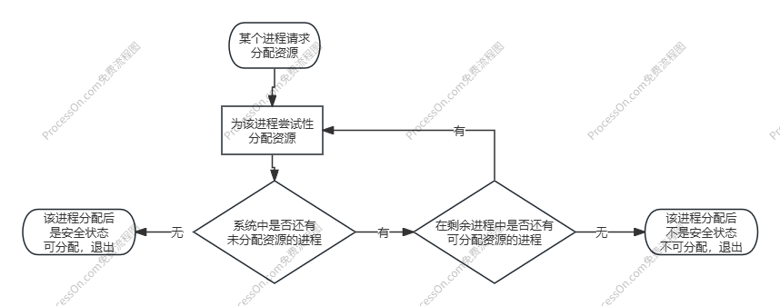
3、调试并运行代码，写出结果。
初始化

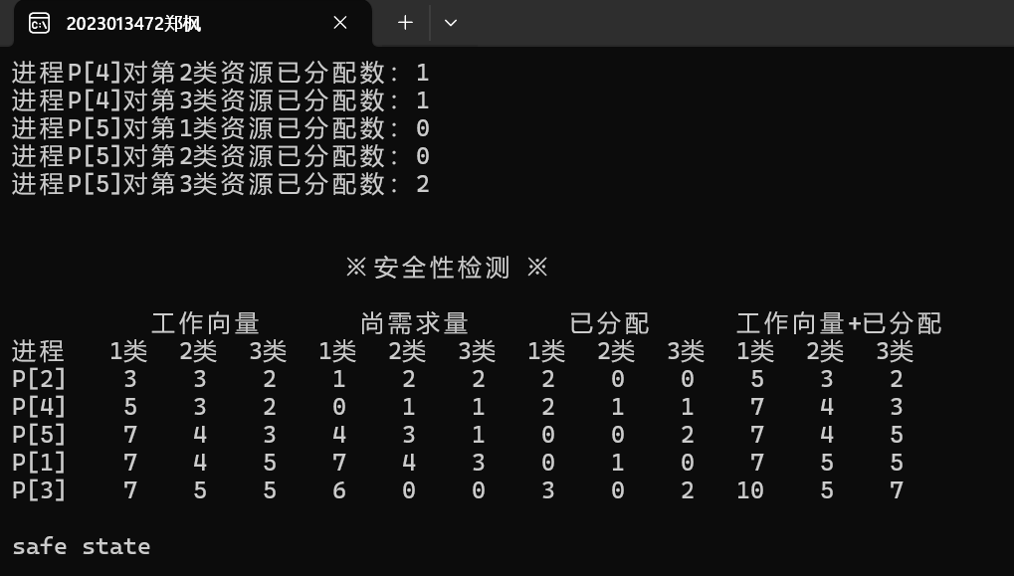
先尝试向五号进程分配资源（3,3,0），发现系统此时不安全，不向其分配资源

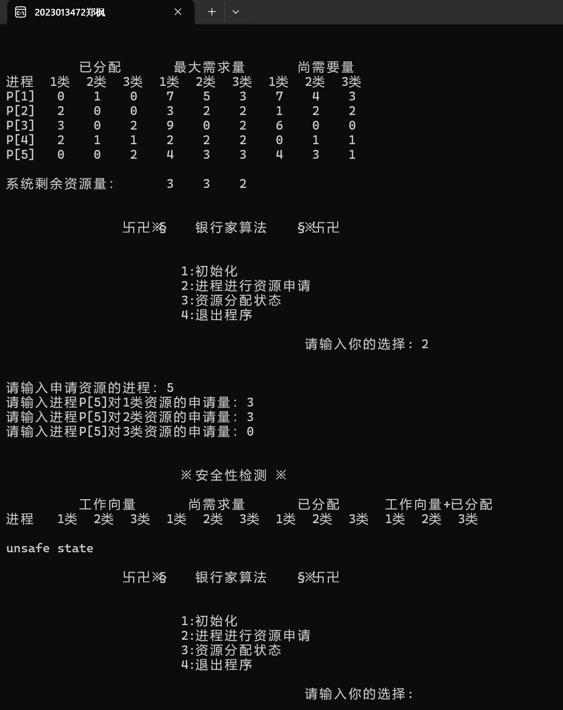
尝试向1号进程分配资源（0,1,0），验证可分配

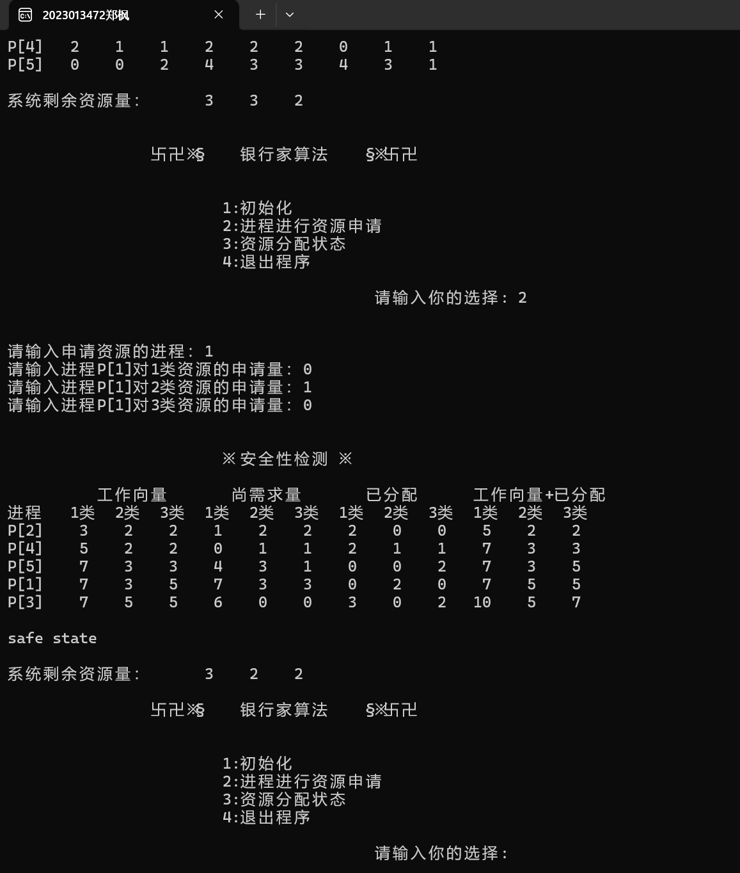

- 实习总结
本次实习的主要内容通过阅读和理解现有代码，学习了避免死锁的资源分配算法银行家算法，并了解了它的代码实现。

